新 书 推 荐

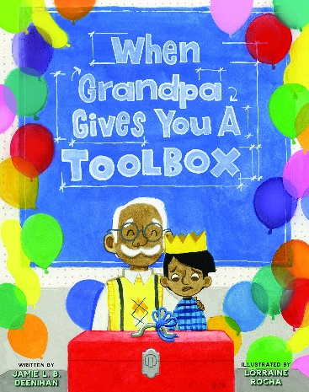
中文书名：《爷爷送你一个工具箱》
英文书名：WHEN GRANDPA GIVES YOU A TOOLBOX
作 者：Jamie L.B. Deenihan and Lorraine Rocha
出 版 社：Sterling
代理公司：ANA/Yao Zhang
页 数：32页
出版时间：2020年3月
代理地区：中国大陆、台湾
审读资料：电子稿
类 型：儿童绘本

内容简介：

这个巧妙的故事赞美了善良、努力和团结协作，并打破了性别的刻板印象：主人公自豪地从事一些可能被认为是典型的女孩行为（玩洋娃娃）和典型的男孩活动（使用工具建造）。

你想要一个特制的娃娃屋，但是爷爷却给了你一个工具箱！你该怎么办？把它发射到外太空是个坏主意，把它喂给霸王龙也一样！相反，你要有耐心并多加注意，你可能会发现这个工具箱有用得很。或许，在爷爷的帮助下，你终究会得到那个娃娃屋。

媒体评价：

“在这本书中，一个小男孩希望在生日那天有一个特别的娃娃屋，然而，他收到爷爷的惊喜礼物却是工具箱。当他收到礼物，听爷爷对礼物内容的描述时，一点也不感兴趣。他为读者提供了一些如何处理不想要的礼物的示范，他计划了一些离谱的解决方法，直到他意外地发现工具箱是有用的。简短的文字和色彩丰富、充满细节的插画描绘出了这个小男孩对工具和他自己的创造力的发现，以及对他有才华的爷爷的欣赏。最后他们一起建了一个漂亮的娃娃屋。同一个社区的大家都对这个小男孩设计的蓝图很感兴趣，最后邻里所有的孩子都设计建造了一个后院的大树屋。结论：建议所有图书馆和年轻读者购买。”
----《学校图书馆期刊》（School Library Journal）

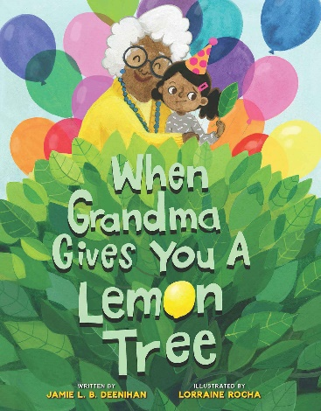
中文书名：《奶奶送你一棵柠檬树》
英文书名：WHEN GRANDMA GIVES YOU A LEMON TREE
作 者：Jamie L. B. Deenihan and Lorraine Rocha
出 版 社：Sterling
代理公司：ANA/Yao Zhang
页 数：32页
出版时间：2019年3月
代理地区：中国大陆、台湾
审读资料：电子稿/样书
类 型：儿童绘本

内容简介：

“当生活带给你柠檬时，就用它做柠檬水吧。”

当奶奶送给你一颗柠檬树，千万不要露出不情愿的表情！好好照顾这颗小树，也许会收获新的惊喜。

在这个基于谚语而成的，富有想象力的绘本故事中，小女孩很惊讶（也很失望）收到奶奶送她的生日礼物，一颗柠檬树。毕竟，她确实告诉奶奶她想要一个新鲜的礼物！但是当她按照书里细心而有趣的指示一步步行动时，她发现这棵柠檬树也许正是她想要的……这个巧妙的故事，加上柠檬水的配方和养植物小技巧，教会孩子们耐心、努力、亲近自然和与人分享的快乐。还有…暂时放下手上的电子设备。

媒体评价：

“罗莎生动的色彩和人物跃然纸上，鼓励小读者走出家门，创造生活，感受自然之美，以及制作一些美味的柠檬水……每一页都充满了魅力。”
----科克斯书评（Kirkus）

作者简介：

杰米·LB·达尼汉（Jamie L.B. Deenihan）是童书作家与插画家协会（SCBWI）和12 x 12绘本挑战赛的教师和成员。她的第一本绘本是《奶奶送你一棵柠檬树》。她和家人住在康涅狄格州苏菲尔德。她的网站：jamiedeenihan.com，推特：@jlbdeenihan。

洛瑞恩•罗莎（Lorraine Rocha）学习插画和动画专业，曾在卢卡斯影业的特效工作室ILM的动画工作室工作，参与制作《夺宝奇兵》系列和《钢铁侠》等影片。她为吉尔·诺加莱斯（Jill Nogales）的《行进中的斑马》做插画。洛瑞恩和她的家人住在加利福尼亚州圣莱安德罗。

内文插图：

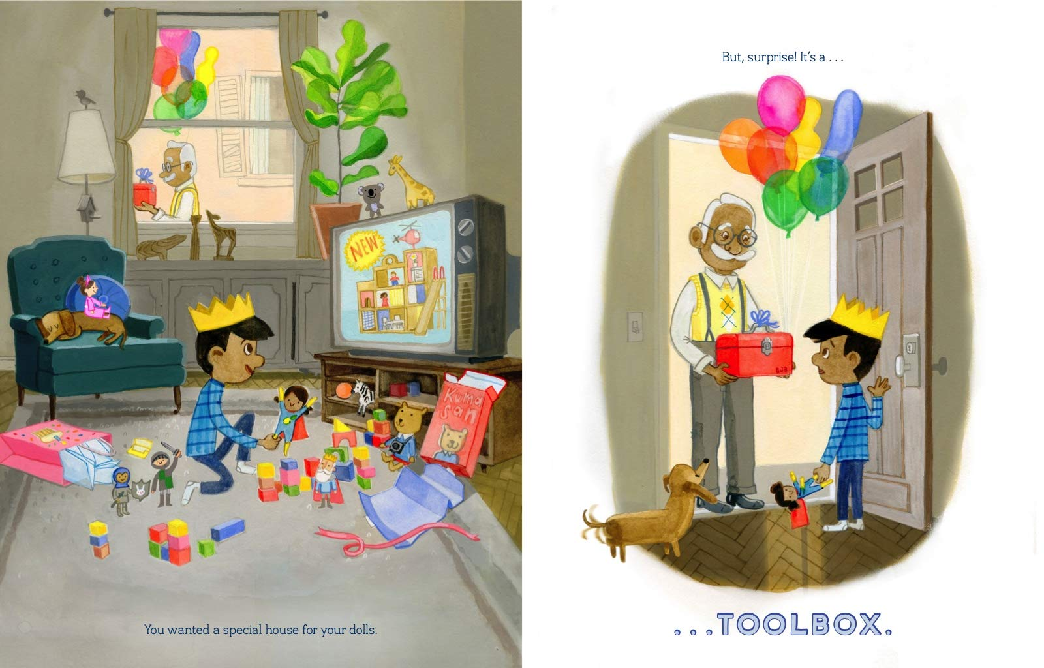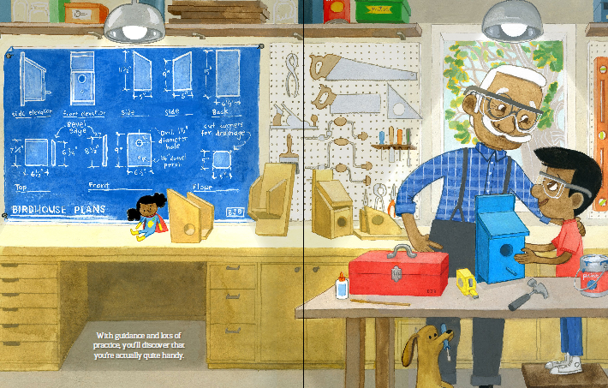

谢谢您的阅读！
请将回馈信息发送至：张瑶（Yao Zhang)
----------------------------------------------------------------------------------------------------
安德鲁﹒纳伯格联合国际有限公司北京代表处
北京市海淀区中关村大街甲59号中国人民大学文化大厦1705室, 邮编：100872
电话：010-82449325
传真：010-82504200
Email: Yao@nurnberg.com.cn
网址：www.nurnberg.com.cn
微博：http://weibo.com/nurnberg
豆瓣小站：http://site.douban.com/110577/
微信订阅号：安德鲁书讯

